Production situation : Modification du design du site GSB

Dans le cadre du PPE 3 et de la mission une, mon groupe a dû installer le site existant GSB.

Le but de cette mission était de prendre en main le site existant afin de comprendre les enjeux des missions suivante.

Le premier constat du site fut son ancienneté le site était en PHP 5 et non responsive.

L’une des premières missions que j’ai dû effectué et de récrée de zéro l’apparence du site, en effet l’ancien aspect du site n’était pas récupérable en l’état et le code demande bien trop ajustement.

Le choix d’articuler le site autour du Nav bar de ce fait quelque soit le support le choix de la page reste intuitif



« Nav bar »

Celle-ci utilise la bibliothèque de Bootstrap.

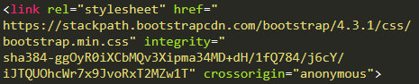

Bootstrap est une collection outils de création de site web, le choix de choisir une bibliothèque telle que Bootstrap de « facilité » lors d’une utilisation correct le développement d’un site.

Grace a sa multitude de classe la création d’une nav bar responsive

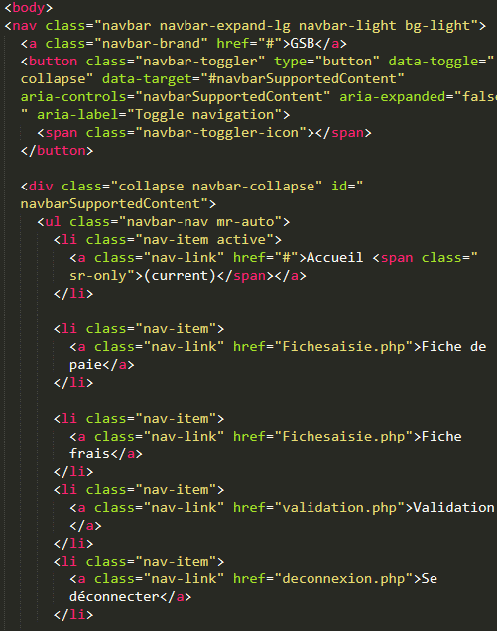

Extrait du code du site « Nav Bar »